国学智慧与管理应用
【课程大纲】
■ 课程对象：管理人员
■ 课程时长：1天（6小时）
■ 课程目标：
1、中西文化思想塑源，理解中国式管理的魅力；
2、学习国学系统思维，鉴别中西思想的优缺点；
3、运用国学思想智慧，解决企业中的实际问题。
■ 课程特色：
企业教练+情景体验+头脑风暴+角色扮演+分组互动+案例解析
■ 课程内容：
【开营仪式】：讲师介绍，团队分组与风采展示，课前热身
第一讲 中西文化思想溯源
一、中国诸子百家（儒家、道家、兵家、法家等）之间的关系
1、儒家、道家、兵家、法家
2、新儒家与中国式管理
二、中西文化之概述
1、轴心时代（中国、印度、中东、希腊）
2、中国梦（天时、地利、人和）

第二讲 中国式管理思想魅力
一、中国式管理之困
1、透视中国财富背后的规则
2、被深度误解的商业伦理
3、管理哲学与管理制度
4、中国式管理的核心
二、国学管理智慧的现代价值
1、中国式管理的最高组织原则
2、西方企业和中国企业的比较
3、管理科学与中国管理的智慧
4、国学对于管理的意义
【培训总结】小组讨论（头脑风暴）、个人分享
----------------------------------------------------
【午休】
【课前热身】 室内拓展项目或热身操
第三讲 国学智慧与管理运用
一、儒家智慧与管理运用
1、儒家智慧——《大学》德本才末：人品比才华更重要
（1）大学”德者，本也；才者，末也”
（2）易为君子谋，不为小人谋
（3）积善之家，必有余庆；积不善之家，必有余殃
2、儒家智慧——《中庸》至诚如神：至诚真正可以前知
（1）中庸”诚者,天之道；诚之者,人之道”
（2）中庸”诚者物之终始,不诚无物”
（3）中庸”天下至诚，为能经纶天下之大经，立天下之大本，知天地之化育”
3、儒家智慧——《孟子》重义轻利：见利思义之道
（1） 子曰”君子喻于义，小人喻于利”
（2）孟子”见利思义，见危授命，久要不忘平生之言，亦可以为成人矣”
（3）孟子”言非礼义，谓之自暴也；吾身不能居仁由义，谓之自弃也 。 仁，人之安宅也；义，人之正路也”
（4） 孟子”君仁莫不仁，君义莫不义，君正莫不正； 正君而国定矣”
4、儒家智慧——和谐无争：锅里有碗里才会有
（1）以和为贵；和气生财;家和万事兴
（2）君子和而不同；小人同而不和
（3）阴阳调和：阴与阳都是一时的过程、手段，最终的结果、目的是要和谐合作
5、儒家智慧——伦理为重：心目中有对方
（1）孟子”教以人伦：父子有亲，君臣有义，夫妇有别，长幼有序，朋友有信”
（2）论语”有子曰：「其为人也孝弟，而好犯上者，鲜矣；不好犯上，而好作乱者，未之有也。君子务本，本立而道生；孝弟也者，其为仁之本与！”

二、道家智慧与管理运用
1、道家智慧——弱者道之用
（1）柔弱胜刚强
（2）天下之至柔，驰骋天下之至坚
（3）守柔曰强
（4）天之道，其犹张弓与?高者抑之，下者举之，有余者损之，不足者补之
（5）故坚强者死之徒，柔弱者生之徒。是以兵强则不胜，木强则兵；强大处下，柔弱处上
（6）强梁者不得其死
（7）曲则全，枉则直，洼则盈，敝则新，少则得，多则惑
2、道家智慧——道法自然
（1）人法地，地法天，天法道，道法自然
（2）道常无为，而无不为
3、道家智慧——反者道之动
（1） 吾不知其名，字之曰道。强为之名曰大；大曰逝，逝曰远，远曰反
（2）万物并作，吾以观复。夫物芸芸，各复归其根。归根曰静，是谓复命
（3）玄德深矣远矣；与物反矣!然后乃至大顺
4、道家智慧——无为而无不为
（1）为学日益，为道日损；损之又损，以至于无为；无为而无不为；取天下常以无事；及其有事，不足以取天下
（2）是以圣人处无为之事，行不言之教。万物作焉而不辞，生而不有，为而不恃，功成而弗居；夫唯弗居；是以不去
（3）为无为则无不治
（4）道常无为，而无不为
（5）吾是以知无为之有益；不言之教，无为之益，天下希及之

三、兵家智慧与管理运用
1、兵家智慧——有效整合组织力的五事七计
五事：道、天、地、将、法
七计：主孰有道，将孰有能，天地孰得，法令孰行，兵众孰强，士卒孰练，赏罚孰明
（1）经营理念：道
（2）外部因素：（天）时机、（地）市场
（3）内部因素：（将）领导、（法）制度
2、兵家智慧——能把要利害结合在一起看
（1）孙子兵法（九变篇）：”智者之虑，必杂（掺杂；兼顾）于利害，杂于利而务可信也，杂于害而患可解”
（2）孙子兵法（谋攻篇）：”知彼知己，百战不殆，不知彼而知己，一胜一负;不知彼不知己，每战必殆
3、兵家智慧——经营战略要让同业无法超越
（1）孙子兵法：“胜兵先胜而后求战，败兵先战而后求胜”
（2） 孙子兵法：“善战者，先为不可胜，以待敌之可胜；不可胜在己，可胜在敌。”

四、法家智慧与管理运用
1、法家智慧——法、术、势在组织高中基层中的运用
（1）高层领导：任势
（2）中坚干部：用术
（3）基层员工：尚法
2、法家智慧——将领导者管理功夫分为三等级
韩非子（八经）：“下君尽己之能，中君尽人之力，上君尽人之智”
3、法家智慧——对组织运作规则特性的定义
韩非子（问辩）：“明主之国，令者，言最贵者也；法者，事最适者也。言无二贵，法不两适，故言行而不轨于法令者，必禁。”
【结营仪式】复盘总结、小组讨论与分享、团队颁奖与合影
【经典案例】
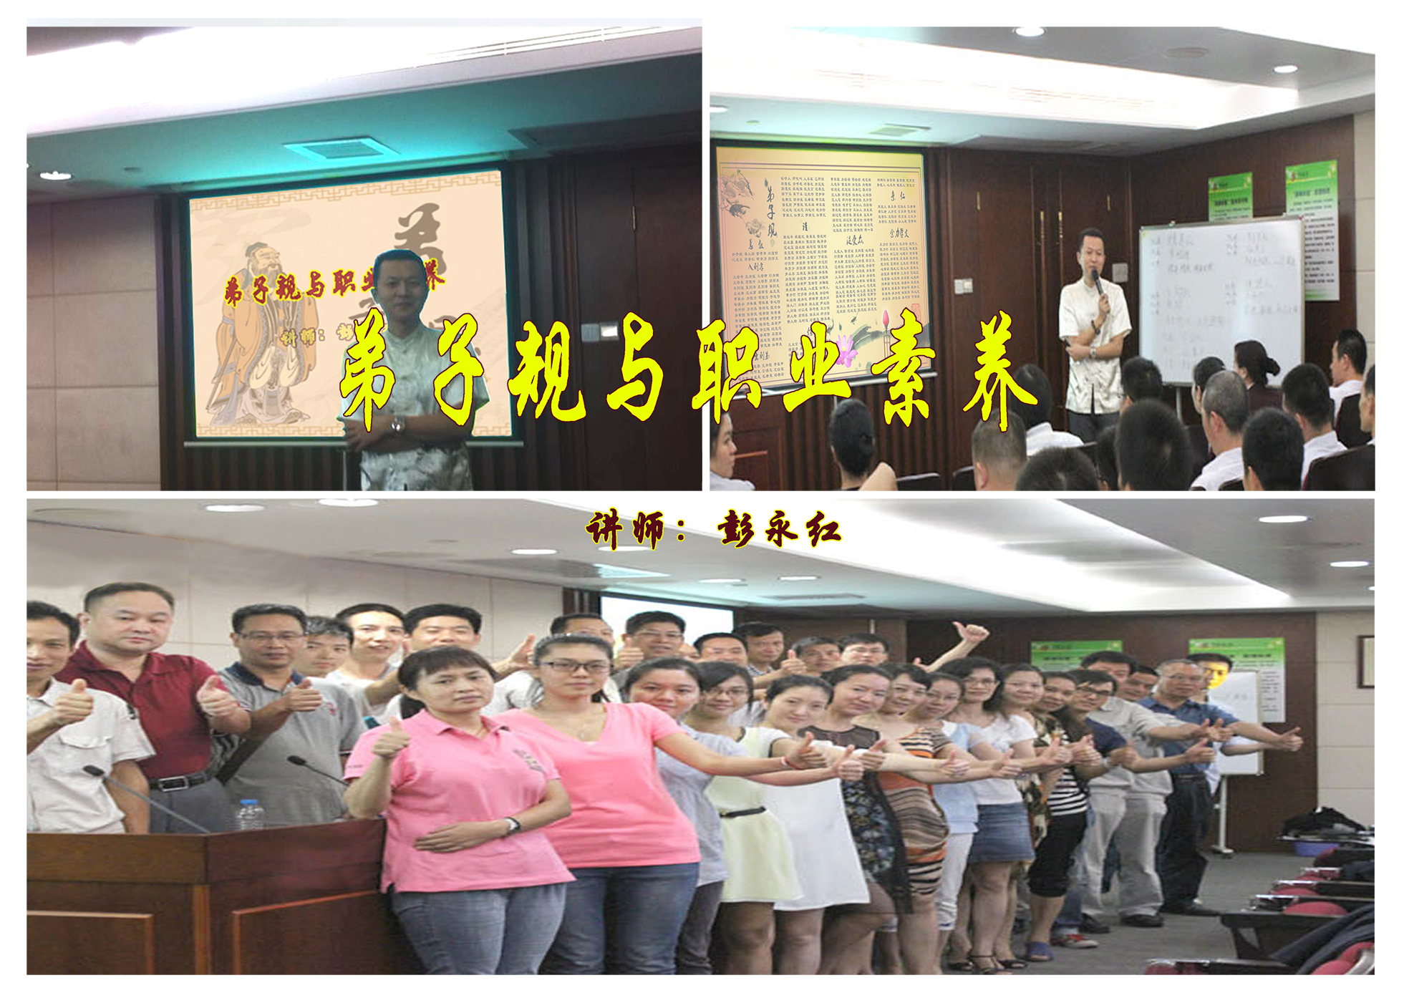 | 